La classification périodique de Mendeleïev.

# Construction de la classification

Dans une ligne les éléments sont rangés de gauche à droite par numéro atomique Z croissant. Compléter les numéros atomiques dans le tableau ci-dessous :

|  |  |  |  |  |  |  |  |  |  |
| --- | --- | --- | --- | --- | --- | --- | --- | --- | --- |
|  |  |  |  |  |  |  |  |  |  |
|  |  |  |  |  |  |  |  |  |  |
|  |  |  |  |  |  |  |  |  |  |

Les lignes du tableau sont appelées PERIODES, elles sont numérotées de 1 à 7 ou par des lettres dans l’ordre alphabétique en commençant par K.  
Le numéro de la période indique le nombre de couches électroniques de l'atome.  
Si l'élément est sur :  
- la 1ère ligne du tableau, seule la couche K est occupée (pas forcément saturée)   
- la 2nde ligne du tableau, les couches K et L sont occupées   
- et ainsi de suite…

Les colonnes principales (2 à gauche et 6 à droite) sont numérotées en chiffres romains  
 de I à VIII. Tous les éléments d'une même colonne appartiennent à la même famille (ou groupe). Ils ont des propriétés chimiques voisines.  
La 1ère colonne du tableau regroupe les alcalins, la 7ème les halogènes et la 8ème constitue la famille des gaz nobles ou rares.

## Tous les éléments d'une même famille ont le même nombre d'électrons sur leur couche externe.

*Remarque : des isotopes sont des atomes qui ont même nombre de protons, mais des nombres de neutrons différents.*

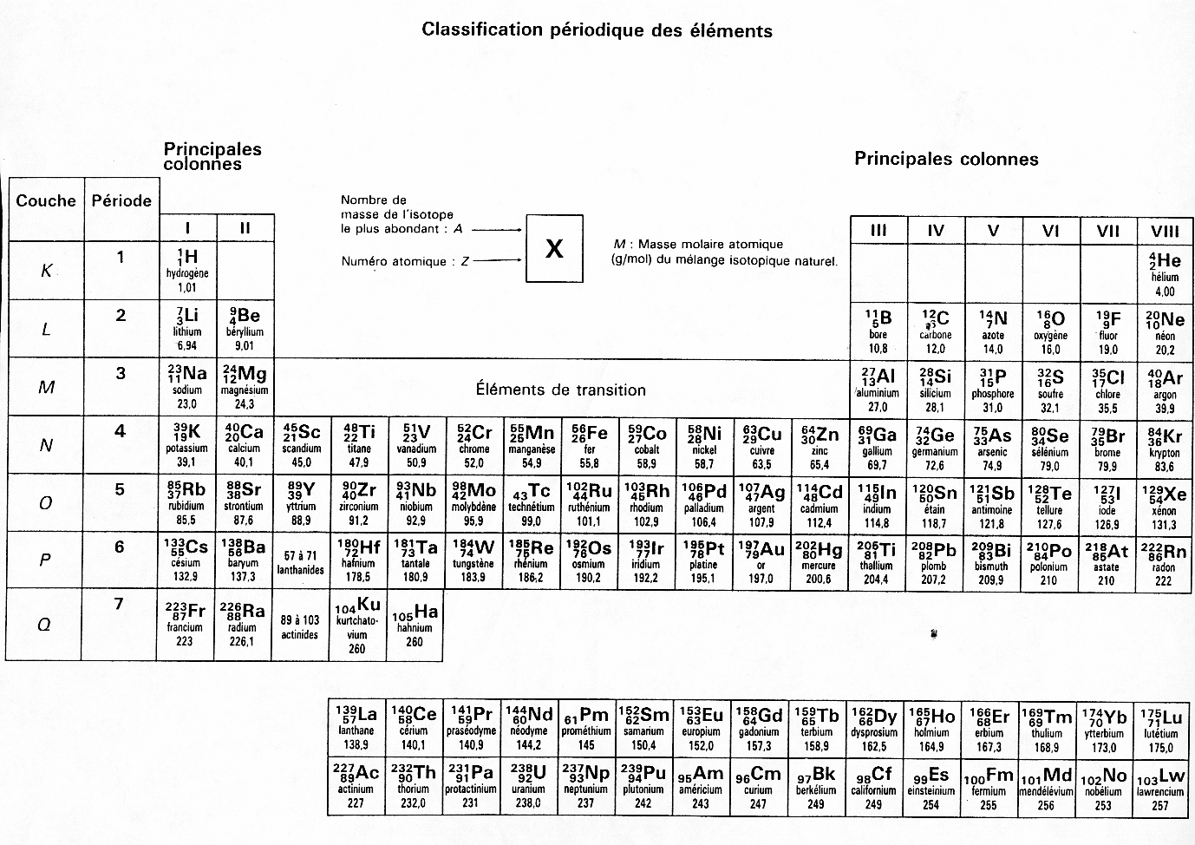

# La structure du nuage d'électrons

## Le remplissage des couches électroniques

Les électrons d'un atome sont plus ou moins liés à celui-ci et ont des niveaux d’énergie différents.   
Ils se répartissent dans des niveaux d’énergie en couches électroniques (K, L, M, …).

A chaque couche on associe un entier positif k appelé nombre quantique

Selon le Principe de Pauli une couche de nombre quantique k ne peut contenir que http://www.keepschool.com/contents/d/270/francois/Image24.gifélectrons au maximum. Une fois que ce total est atteint, on dit que la couche est saturée.

On a donc comme niveau de saturation :

* + K http://www.keepschool.com/contents/d/270/francois/Image26.gif2
  + L http://www.keepschool.com/contents/d/270/francois/Image26.gif8
  + M http://www.keepschool.com/contents/d/270/francois/Image26.gif18

Les couches se remplissent par ordre croissant, une fois qu'une couche est saturée, les électrons se placent sur la couche suivante

La dernière couche où se trouvent des électrons est appelée couche externe (ou couche de valence).

**Exemple**: dans le cas de l'atome d'hydrogène, Z=1, il n'a donc qu'un seul électron. Il se place sur K, et K est donc la couche externe.

## Comment représenter la structure électronique ?

**Il existe deux méthodes** :

* On écrit la formule électronique de l'atome ou de l'ion : entre ( ) le nom de la couche occupée et en exposant le nombre d'électrons sur cette couche.   
  Exemple: formule électronique du Silicium Si (Z=14), (K)2 (L)8 (M)4



* Exemple : structure électronique de l’atome d’oxygène O (Z=8)



## La représentation de Lewis

* En Chimie ne sont intéressants pour nous que les électrons se trouvant sur la couche externe car ce sont eux qui déterminent les propriétés chimiques des atomes et des ions.
* La représentation de Lewis ne s'attache qu'aux électrons de la couche externe.
* Le noyau et les couches "internes" sont simplement représentés par le symbole de l'élément.
* Les électrons de la couche externe sont représentés par un point s’ils sont "célibataires" et un tiret si ils forment un **doublet**
* La **valence** d'un atome ou d'un ion est égale au nombre d'électrons célibataires sur sa couche externe.

**Exemple**: l'atome d'aluminium, Z=13, sa formule électronique est donc (K)2(L)8(M)3. Il possède donc 3 électrons libres sur sa couche externe, sa représentation de Lewis est donc

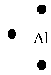

Si c'est un ion, on note sa charge en haut à droite de cette représentation.

***Remarque****: Tous les éléments d'une même famille ont le même nombre d'électrons sur leur couche externe et ils ont aussi une représentation de Lewis commune.*

# La règle de l'octet

Tous les gaz nobles (sauf l'hélium) possèdent 8 électrons sur leur couche externe, cette structure particulière est appelée structure en octet.

Cette structure est particulièrement stable et c'est pourquoi au cours des réactions chimiques, les atomes des éléments des autres familles tendent à acquérir cette structure.

Ce fait s'appelle la règle de l'octet: Au cours des réactions chimiques les atomes cherchent à acquérir la structure du gaz noble le plus proche.

**Exemples** : les Alcalins : lorsqu'ils cèdent l'unique électron de leur couche externe

* ils deviennent des ions chargés positivement : des cations
* ils acquièrent une structure en octet sur leur "nouvelle" couche externe
* ils ont alors la même structure que le gaz noble qui les précède (en numéro Z dans le tableau)

A l'inverse, les halogènes vont gagner un électron et devenir des anions pour avoir la structure en octet du gaz noble qui les suit dans le tableau de la classification périodique

# La masse molaire d’un atome

## Masse d’un atome ?

* A votre avis, peut-on peser un seul atome ?
* A votre avis, comment peut-on faire pour peser un groupe d’atomes précisément ?

En fait, on a pesé 12 g de carbone (qui est un atome très courant sur Terre), On a alors décidé que ces 12g contenaient un nombre d’atomes qui servirait d’unité de mesure de matière : LA MOLE

La mole c’est une quantité de matière égale à 6,02. 1023 atomes ou molécules ou ions. Ce nombre est appelé le nombre d’Avogadro

## La masse molaire M

* Maintenant, on peut peser des moles d’atomes car cela pèse assez pour utiliser une balance,
* on a donc répertorié, pour chaque atome, la masse d’une mole de ceux-ci :  
   **La masse molaire M** donnée en grammes par mole, *g/mol*  ou *g.mol-1*
* **Notation :** La masse molaire du carbone est notée : **M(C) = 12 g / mol**
* On trouve la masse molaire dans la classification périodique,   
  elle est égale au nombre de masse A

Lire dans la classification, la masse molaire atomique et la noter ci-dessous :

***-***  de la 2ième ligne ; 3ième colonne principale :

***-*** de la couche K ; 1ere colonne principale :

***-*** de la période 3 ; 7ième colonne principale :

***-*** de la 5ième ligne ; 4ième colonne principale:

***-*** de la 1re période ; 8ième colonne principale: